ГБОУ СОШ №236 СП №7 г. Москвы
«Я ПОКАЖУ ТЕБЕ МОСКВУ»
Образовательный маршрут для дошкольников " Необычное в обычном"
Номинация: "Зеленые уголки Москвы"
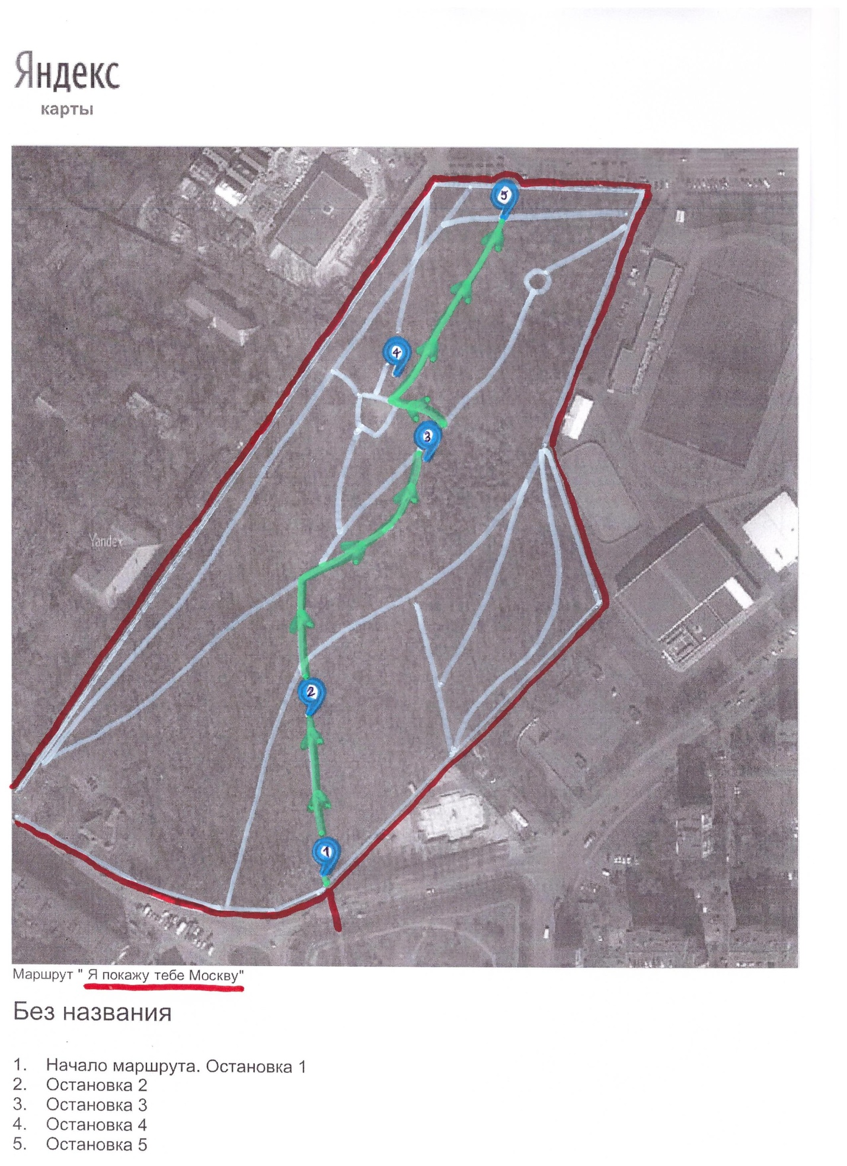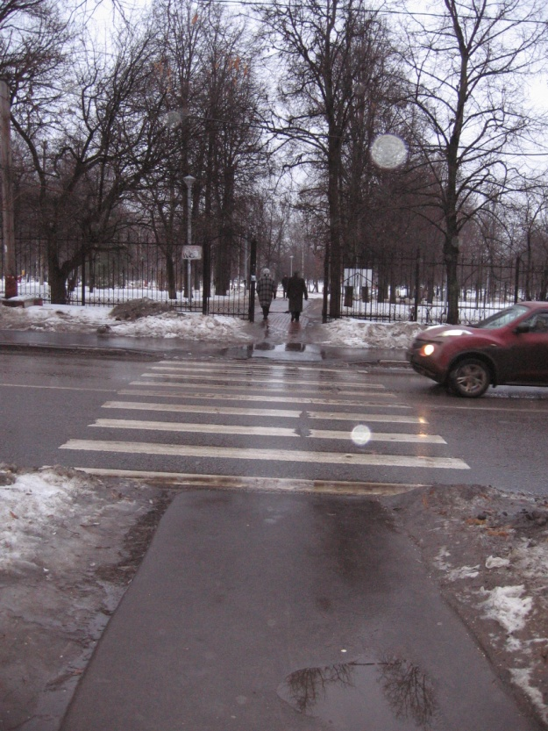
Возрастная категория детей: 5–7 лет.
Примерное время проведения: 30–35 мин. (без учета дороги).
Маршрут подготовили: воспитатели ГБОУ СОШ № 236 СП № 7 Ильмукова Мария Владимировна, Сергеева Валентина Николаевна.
Сценарий пешеходного маршрута по парку Отдыха Ветеранов (Вагоноремонт).
Адрес: САО, ул. Лобненская ул., 13,к 2.
Как добраться: От метро "Петровско-Разумовская" маршрутка 206м,17 остановок, 16 мин., остановка «Стадион», пешком 350 м.
Рекомендуемый материал при посещении маршрута: планшетная папка, карандаши цветные, простой карандаш, фотоаппарат, питьевая вода, одноразовые стаканчики, сценарий и листы с заданиями, влажные и обычные салфетки, крышки из-под пластиковых бутылок и банок, перманентный маркер, самоклеющиеся глазки, шнурки для обуви 40-50 см,. яркие, по 2 шт. на ребенка, карамель "Дубки".
Рекомендации при прохождении маршрута, безопасность:
Соблюдайте правила поведения в общественных местах!
Рекомендуемые места (остановки) посещения на маршруте:
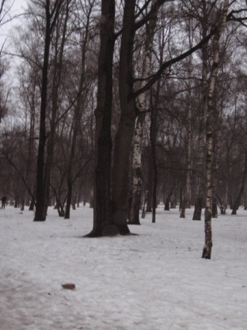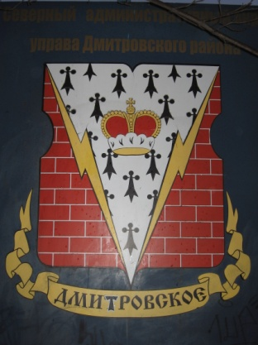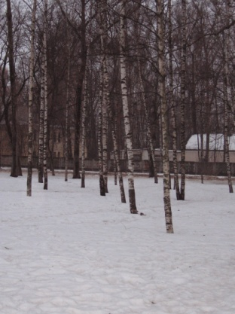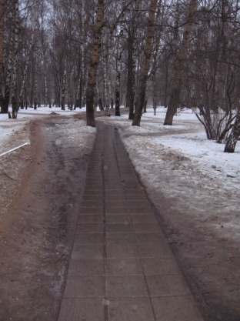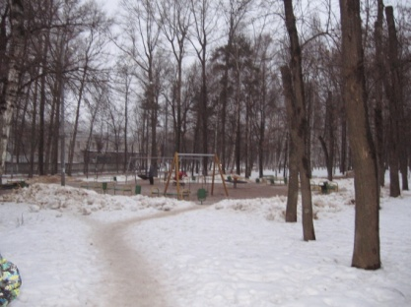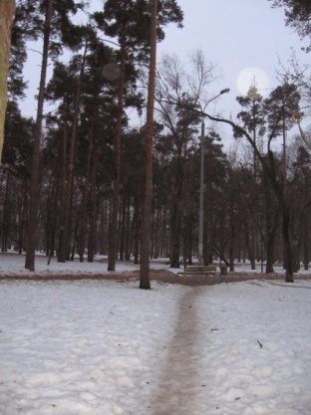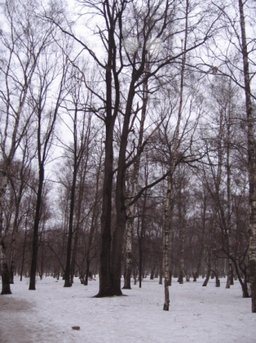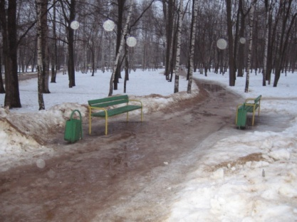
Информационно-познавательный блок:
Парк «Вагоноремонт» появился в 60-х годах и получил своё название в честь находящегося неподалёку посёлка Вагоноремонт. За 30 лет существования парк пришёл в запустение. В начале нового тысячелетия в «Вагоноремонтном» провели реконструкцию, обновили слой грунта, установили новые фонари и скамейки.
Здесь можно провести время с детьми, поскольку тут оборудованы детские площадки и летнее кафе.
Рекомендуемые мероприятия с детьми (вопросы для беседы, исследовательская деятельность, игровые действия, познавательные задания):
- Интересные лекции на свежем воздухе о животных, птицах и растениях.
- Камешки. Проведи по ним пальцем, сравни: гладкое - шероховатое. Мокрые камешки интереснее сухих. На что похожи некоторые из них? Камешки можно сортировать: большие-маленькие, черные-белые.
- Шишки, желуди. Вместе с мамой так интересно рассматривать их, сравнивать по величине. Чей желудь крупнее? А шишка? Какой желудь на ощупь? Похож на камешек. А если взять в руки и камень, и желудь, можно отличить? Конечно, камень тяжелее. Шишки колючие.
- Куст и дерево. Идя по парку, обращайте внимание на деревья. Одни высокие, другие низкие. Остановились, сбросили рюкзаки на скамейку и пошли бродить между деревьев и кустов. Знаешь, как отличить их? Проведи рукою - это ствол, он шершавый. Достал до листьев? Нет? Это дерево. У него ствол, ветки и листья высоко.
- Деревья высокие и низкие. Найди самое высокое из них. Бродя между деревьями, можно собирать опавшие веточки, кому какая понравилась, а потом каждый расскажет о своей веточке. Взрослые помогают ребенку фантазировать, а затем и сравнивать: чья длинная - короткая, толстая - тонкая.
- Наблюдения за лесными зверями. В парках живут белки, встречаются ежи. Спрашиваете: сколько ног у белки? А у воробья? Знаешь, почему так? Далее идут рассуждения о том, чем животные отличаются от птиц.
- Наблюдения за насекомыми. Муравьи, жуки, кузнечики. В тиши деревьев можно набрести на муравейник, понаблюдать издали за работой муравьев. Предупреждаете: насекомые - хрупкие создания, невольно можно нанести им вред. Мешать им нельзя, они трудятся и никого не обижают. Подчеркиваете - это про них есть поговорка: "Муравей невелик, а горы копает".
- Предложите ребенку сфотографировать понравившиеся фрагменты в парке.

Выполнение действий в рабочих листах:
Материал для рабочих листов: планшетная папка, карандаши цветные, простой карандаш, распечатанные листы с заданиями, крышки из под пластиковых бутылок и банок, перманентный маркер, самоклеющиеся глазки, шнурки для обуви 40-50 см., яркие, по 2 шт. на ребенка, карамель "Дубки".
Рабочий лист № 1: Подвижная игра, повторение и обсуждение правил поведения в парке.
Рабочий лист № 2: Отгадывание загадок.
Рабочий лист № 3: Соотнесение частей дерева.
Рабочий лист № 4: Рисование березки.
Рабочий лист № 5: "Найди на картинке и узнай, что обозначает", изготовление сувениров.
Игровые действия на местности (остановке):
Игра: Птицы и лиса.
Ход игры: С помощью считалки выберете лису. Дети-птицы устраиваются на пеньках, низких сучьях деревьев, на поваленном дереве. Это их гнезда. Вдалеке - норка лисы. Птицы слетают с деревьев на землю, перелетают с одного места на другое, расправив крылья, ищут различных вредных насекомых (жучков, червячков, мошек и т. п.). По сигналу взрослого: «Лиса!» — все прячутся в свои гнезда. Лиса выбегает из норы и пытается догнать какую-нибудь птицу, если она не успеет спрятаться в гнездо. Повторите игру, выбрав новую лису. Поощряйте детей входить в роль во время игры. Так играть значительно интереснее.
Дополнительная информация: Уважаемые родители и педагоги! Предлагаем Вам также посетить в парке Отдыха Ветеранов (Вагоноремонт) следующие остановки: часовню в строящемся храме Блаженной Матроны Московской, летнее кафе, кафе "Волчий лес".

